Jedilne mize ALPLES 🌟🏡😀

Z različnimi materiali, barvam, oblikami in dimenzijami dosežemo popolno barvno in slogovno ujemanje z našimi kuhinjami Alples. 👍💪

➨ Moderne, klasične, velike, majhne, okrogle, kvadratne, lesene, steklene, luksuzne, posebne, ..

Jedilna miza je osrednji kos pohištva v jedilnici. Za jedilniško mizo se družinski člani pogovorijo o tem, kaj so delali čez dan, jedo, delajo domače naloge, berejo časopis ali kramljajo ob skodelici kave. Zato je zelo pomembno, da imamo jedilniško mizo, pri kateri lahko udobno sedimo. Hkrati morajo jedilne mize ustrezati našemu slogu prostora.

Ko stanovanje postane dom 💜

#jedilnemize #jedilnamiza #kuhinja #alples #pohištvo #furniture #slovenija #kostanovanjepostanedom #kuhinjapomeri #kuhinjepomeri #kuhinje #brezplačni3Dizris #brezplačnaDostava #brezplačnaMontaža #brezplačnaIzmeranadomu #pohistvopomeri

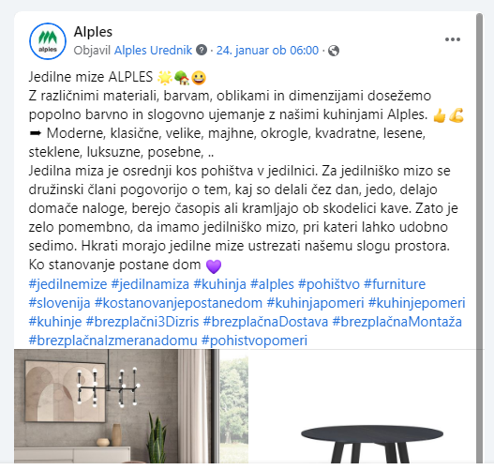

**____________________________________________________________________________________________________________**

**Jedilne mize ALPLES** 🌟🏡😀

Z različnimi materiali, barvam, oblikami in dimenzijami dosežemo popolno barvno in slogovno ujemanje z našimi kuhinjami Alples. 👍💪

➨ Moderne, klasične, velike, majhne, okrogle, kvadratne, lesene, steklene, luksuzne, posebne,..

Jedilne mize so resnični junaki naših domov. Le kateri drug koš pohištva je zmožen odigrati toliko vlog? Od domače pisarne in središča za igre in zabavo do mesta za uživanje obrokov – jedilna miza resnično služi vsem tem namenom. Jedilne mize v naši ponudbi so stabilne in trpežne. Zato le izberi svoj slog in jo odpelji domov.

Ko stanovanje postane dom 💜

#jedilnemize #jedilnamiza #kuhinja #alples #pohištvo #furniture #slovenija #kostanovanjepostanedom #kuhinjapomeri #kuhinjepomeri #kuhinje #brezplačni3Dizris #brezplačnaDostava #brezplačnaMontaža #brezplačnaIzmeranadomu #pohistvopomeri

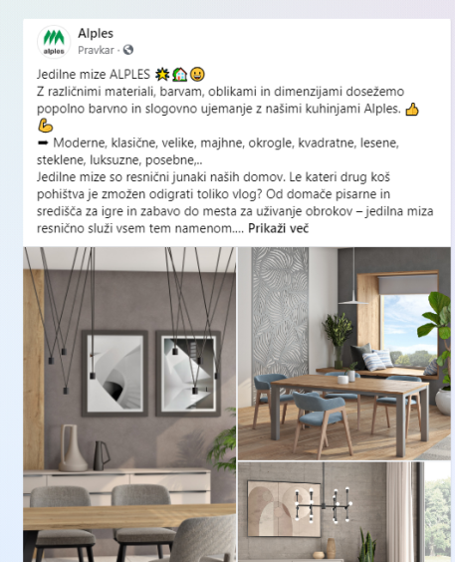

**________________________________________________________________________________________________________________**

**Jedilne mize ALPLES** 🌟🏡😀

Z različnimi materiali, barvam, oblikami in dimenzijami dosežemo popolno barvno in slogovno ujemanje z našimi kuhinjami Alples. 👍💪 ➨ Moderne, klasične, velike, majhne, okrogle, kvadratne, lesene, steklene, luksuzne, posebne,..

Ljudje pravijo, da je kuhinja srce doma, vendar verjetno mislijo na jedilno mizo, kajne? Ni primerna samo za obroke, pač pa tudi za prijetne klepete ob kavi, delo ali uživanje ob tej ali oni igri – torej za vse tiste stvari, v katerih uživaš.

Obiščite nas!

Ko stanovanje postane dom 💜

#jedilnemize #jedilnamiza #kuhinja #alples #pohištvo #furniture #slovenija #kostanovanjepostanedom #kuhinjapomeri #kuhinjepomeri #kuhinje #brezplačni3Dizris #brezplačnaDostava #brezplačnaMontaža #brezplačnaIzmeranadomu #pohistvopomeri

